|  |  |  |
| --- | --- | --- |
|  | TECNICATURA UNIVERSITARIA EN DISEÑO INTEGRAL DE VIDEOJUEGOS  FACULTAD DE INGENIERÍA  Universidad Nacional de Jujuy |  |

Trabajo Práctico/Actividad

N°1

Yevara Sarmiento, Juan Ignacio

LU: TUV000775

AyN /LU

*Profesores:*

*Mg. Ing. Ariel Alejandro Vega*

*Ing. Carolina Cecilia Apaza*

*Año 2024*

**FUNDAMENTOS DE PROGRAMACIÓN ORIENTADA A OBJETOS**

Indice

**Sección Expresiones aritméticas y lógicas**

Resolver cada ejercicio en un archivo Word y luego programarlo en Processing. En el caso de la programación crear un archivo por ejercicio.

**Ejercicio 1:** Evaluar (obtener resultado) la siguiente expresión para A = 2 y B = 5

3* A - 4 * B / A ^ 2

Resolución necesaria en Word:

(3*A)-(4*B/(A^2))

6-(4*B/4)

6-5

1

Captura de Processing:

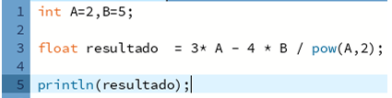

**Ejercicio 2:** Evaluar la siguiente expresión 4 / 2 * 3 / 6 + 6 / 2 / 1 / 5 ^ 2 / 4 * 2

Resolución necesaria en Word:

|  |  |
| --- | --- |
| Aritmética | Algebraica |
| **4 / 2 * 3 / 6 + 6 / 2 / 1 / 5 ^ 2 / 4 * 2**  (((4/2) * 3) /6 ) + ((((6/2) / 1) / (5 ^ 2)) / 4) * 2  1.0 + 0.06  1.06 |  |

Captura de Processing:





**Ejercicio 3:** Evaluar las siguientes expresiones aritméticas, para lo cual indicar en el caso de las variables, el valor indicado. Luego escribirlas como expresiones algebraicas.

**a) b ^ 2 – 4 * a * c a=2, b=4, c=1**

|  |  |
| --- | --- |
| Aritmética | Algebraica |
| **b ^ 2 – 4 * a * c**  (4 ^ 2) - (4 * 2 * 1)  16 – 8  8 |  |

**Captura de processing:**



**b) 3 * X ^ 4 – 5 * X ^ 3 + X 12 – 17 X=5**

|  |  |
| --- | --- |
| Aritmética | Algebraica |
| **3 * X ^ 4 – 5 * X ^ 3 + X 12 – 17**  (3*(5^4)) - (5 * (5^3)) + (5*12) - 17  1875 – 625 + 60 – 17  1293 |  |

**Captura de Processing:**





**c)** **(b + d) / (c + 4) b=2, c=1, d=4**

|  |  |
| --- | --- |
| Aritmética | Algebraica |
| **(b + d) / (c + 4)**  (2 + 4) / (1 + 4)  1.2 |  |

**Captura de Processing:**



**d) (x ^ 2 + y ^ 2) ^ (1 / 2) x=2, y=3**

|  |  |
| --- | --- |
| Aritmética | Algebraica |
| **(x ^ 2 + y ^ 2) ^ (1 / 2)**  (2^2 + 3^2) ^ (1 / 2)  13 ^ (1 / 2)  3.605512 |  |

**Capturas de Processing:**

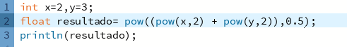

**Ejercicio 5:** Si el valor de A es 4, el valor de B es 5 y el valor de C es 1, evaluar las siguientes expresiones:

**A=4, B=5, C=1**

**a) B * A – B ^ 2 / 4 * C**

|  |  |
| --- | --- |
| Aritmética | Algebraica |
| **B * A – B ^ 2 / 4 * C**  5 * 4 – ((5 ^ 2) / 4) * 1  20 - 6.25  13.75 |  |

**Capturas de Processing:**

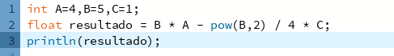

**b) (A * B) / 3 ^ 2**

|  |  |
| --- | --- |
| Aritmética | Algebraica |
| **(A * B) / 3 ^ 2**  (4 * 5) / 3 ^ 2  2.2 ... |  |

**Capturas de processing:**

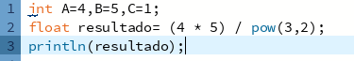

**c) (((B + C) / 2 * A + 10) * 3 * B) – 6**

|  |  |
| --- | --- |
| Aritmética | Algebraica |
| **(((B + C) / 2 * A + 10) * 3 * B) – 6**  (((5 + 1) / 2 * 4 + 10) * 3 * 5) - 6  ((6 / 2 * 4 + 10) * 3 * 5) - 6  ((3 * 4 + 10) * 3 * 5) - 6  (22 * 3 * 5) - 6  330 – 6  324 |  |

**Capturas de Processing:**



**Ejercicio 6: Para x=3, y=4; z=1, evaluar el resultado de**

**R1 = y+z**

**R2 = x >= R1**

R1= 4+1 = 5

R2= 3 >= R1

Falso

**Capturas de Processing:**

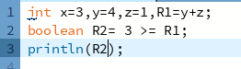

**Ejercicio 7: Para contador1=3, contador3=4, evaluar el resultado de**

**R1 = ++contador1**

**R2 = contador1 < contador2**

R2= 3 < contador2

R2= falso

**Capturas de processing:**

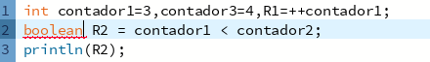

**Ejercicio 8: Para a=31, b=-1; x=3, y=2, evaluar el resultado de**

**a+b-1 < x*y**

a+b-1 < x*y

31+(-1)-1 < 3*2

29 < 12

falso

**Captura de processing:**

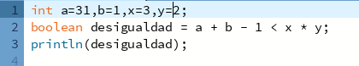

**Ejercicio 9: Para x=6, y=8, evaluar el resultado de**

**!(x<5)CC !(y>=7)**

!(x<5) && !(y>=7)

!(6<5) && !(8>=7)

falso && falso

falso

**Capturas de Processing:**



**Ejercicio 10: Para i=22, j=3, evaluar el resultado de**

**!((i>4) || !(j<=6))**

!((i>4) || !(j<=6))

!((22>4) || !(3<=6))

!(verdadero || falso)

!(verdadero)

Falso

**Capturas de Processing:**

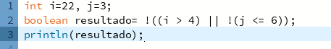

**Ejercicio 11: Para a=34, b=12,c=8, evaluar el resultado de**

**!(a+b==c) || (c!=0)CC(b-c>=19)**

!(a+b==c) || (c!=0) && (b-c>=19)

!(34+12==8) || (8!=0)&&(12-8>=19)

!(46==8) || (8!=0)&&(4>=19)

verdadero || verdadero && falso

verdadero|| falso

verdadero

**Capturas de Processing:**

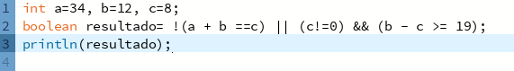

**Sección Análisis – Diseño y Codificación de algoritmos – Aplicación de estructuras de control Para cada ejercicio, en el archivo Word agregar las secciones de análisis y diseño, mientras que, para la codificación, crear el archivo de Processing.**

**Ejercicio 12: Un problema sencillo. Deberá pedir por teclado al usuario un nombre y posteriormente realizará la presentación en pantalla de un saludo con el nombre indicado.**

**Análisis:**

|  |
| --- |
| **Datos de Entrada:** nombre_ingresado // cadena  **Datos de Salida:** mensaje_saludo // cadena de texto |
| **Proceso:**  Quién debe realizar la proceso? El algoritmo o computadora  Cuál es el proceso que resuelve? Ingresar un nombre que devolverá la creación de un saludo personalizado con el nombre proporcionado y su presentación en pantalla. |

**Diseño:**

|  |
| --- |
| **Entidad que resuelve el problema:** el algoritmo |
| **Variables:**  **nombre_ingresado: string //** almacena el nombre  **mensaje_saludo: string //** almacenara una cadena de caracteres |
| **Nombre del Algoritmo:** saludar_nombre |
| **Proceso del algoritmo:**   1. *inicio* 2. *Leer nombre_ingresado* 3. *mensaje_saludo ← “Hola, ” + nombre_ingresado + “ ¡Bienvenido!”* 4. *Mostrar saludo* 5. *fin* |

**Captura de Processing:**

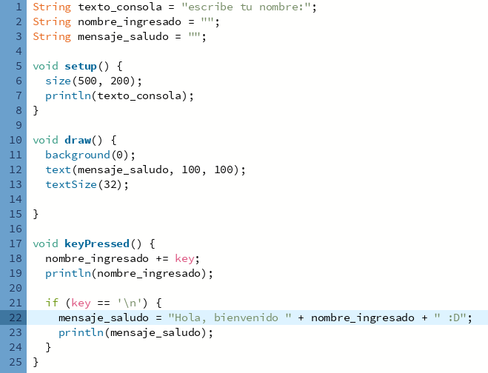

|  |  |  |
| --- | --- | --- |
| Mensaje que aparece al iniciar el programa | Al escribir, el programa va escuchando cada tecla presionada y finalmente al presionar la tecla enter, lanza el mensaje de saludo | En la ventana del dibujo se muestra lo siguiente: |
|  |  |  |

**Ejercicio 13: Será común resolver problemas utilizando variables. Calcule el perímetro y área de un rectángulo dada su base y su altura.**

**Análisis:**

|  |
| --- |
| **Datos de entrada:** base, altura // decimal  **Datos de salida:** perimetro, area // almacena valores decimales |
| **Procesos:**  **¿Quién debe realizar el proceso? El usuario o calculadora**  **¿Cuál es el proceso que realiza?** calcula el perímetro y el área de un rectángulo utilizando las fórmulas adecuadas |

**Diseño:**

|  |
| --- |
| **Entidad que resuelve el problema: persona** |
| **Variables:**   * **base: float //** almacena un valor decimal * **area: float** // almacena un valor decimal * **perimetro: float //** * **area: float //** * **perimetroArea: float // almacena un valor de calculos** |
| **Nombre del Algoritmo:** **perimetro_area_rectangulo** |
| **Proceso del algoritmo:**   1. *inicio* 2. *Leer base* 3. *Leer area* 4. *perimetro ← 2*(base + altura)* 5. *area ← base * altura* 6. *perimetroArea ← “el perimetro de un rectángulo es: ” + perimetro + “ y la area de un rectángulo es: ” + area* 7. *Mostrar perimetroArea* 8. *fin* |

**Captura de processing:**

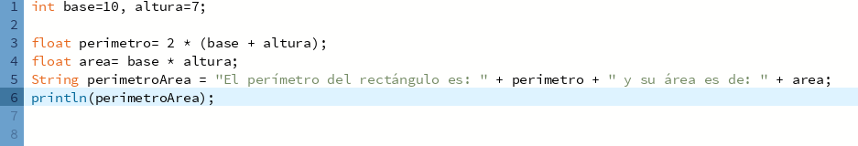

**Ejercicio 14: Una ayuda importante al momento de resolver problemas con algoritmos es asumir que su gran amigo son las matemáticas. Obtenga la hipotenusa de un triángulo rectángulo conociendo sus catetos.**

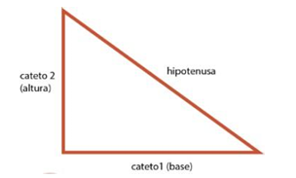

**Análisis:**

Datos de Entrada: catetoA, catetoB

Datos de Salida: hipotenusa

Proceso:

**¿Quien debe realizar el proceso?:** La persona o calculadora

**¿Cual es el proceso que resuelve?:** Para calcular la longitud de la hipotenusa de un triángulo rectángulo se obtiene las longitudes de los catetos como entrada, se aplica la fórmula:

**Diseño:**

|  |
| --- |
| **Entidad que resuelve el problema: persona** |
| **Variables:**   * **catetoA: int //** almacena un valor decimal * **catetoB: int // almacena un valor decimal** * **hipotenusa: int //** almacena un valor de calculos |

|  |
| --- |
| **Nombre del Algoritmo:** **perimetro_area_rectangulo** |
| **Proceso del algoritmo:**  *Leer catetoA*   1. *Inicio* 2. *Leer catetoA* 3. *Leer catetoB* 4. *hipotenusa ← (a^2 + b^2 ) ^(0.5)* 5. *mostrar hipotenusa* 6. *Fin* |

**Capturas de Processing:**

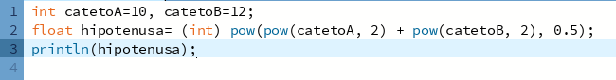

**Ejercicio 15: Si viste algo de los apuntes y vídeos, esto debería ser muy fácil de resolver. Dados dos números permita calcular la suma, resta, multiplicación y división de estos. Considere que cada una de estas operaciones es un algoritmo cuando realice el diseño. Obviamente muestre los resultados.**

**Análisis:**

Datos de Entrada: num1, num2

Datos de Salida: suma, resta, multiplicacion, division

Proceso:

**¿Quien debe realizar el proceso?:** La persona o calculadora

**¿Cual es el proceso que resuelve?:** suma, resta, multiplicación y división.

**Diseño:**

|  |
| --- |
| **Entidad que resuelve el problema: persona** |
| **Variables:**   * **num1: int //** almacena un valor entero * **num2: int // almacena un valor entero** * **suma: int // almacena un valor de una suma** * **resta: int // almacena un valor de una resta** * **multiplicacion: int // almacena un valor de una multiplicación** * **division: int // almacena un valor de una division** |

|  |
| --- |
| **Nombre del Algoritmo:** calculadora_basica |
| **Proceso del algoritmo:**   1. *inicio* 2. *Leer num1* 3. *Leer num2* 4. *suma ← num1 + num2* 5. *mostrar ← “el resultado de la suma es: “ + suma* 6. *resta ← num1 – num2* 7. *mostrar ← “el resultado de la resta es: “ + resta* 8. *multiplicacion ← num1 * num2* 9. *mostrar ← “el resultado de la multiplicación es: “ + multiplicacion* 10. *division ← num1 / num2* 11. *Si (num2 !=0) entonces* 12. *mostrar ← “el resultado de la división es: “ + division* 13. *si_no* 14. *mostrar ← “la division por cero no está definida.”* 15. *Fin* |

**Capturas de processing**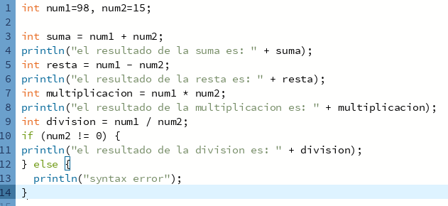 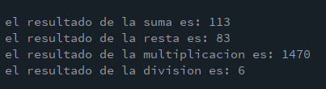

**Ejercicio 16: Necesitamos convertir una temperatura Fahrenheit en grados Celsius. Si no conoce la forma en la que se realiza esta conversión, debería investigarlo; para eso sirve la etapa de análisis. Pero como somos buenos, daremos una ayuda.**



**Análisis:**

Datos de Entrada: Temperatura en grados Fahrenheit

Datos de Salida: Temperatura en grados Celsius

Proceso:

**¿Quién debe realizar el proceso?:** Puede ser realizado por un programa informático o una calculadora

**¿Cuál es el proceso que resuelve?:** El proceso consiste en convertir una temperatura dada en grados Fahrenheit a grados Celsius utilizando la fórmula de conversión correspondiente

Esto implica restar 32 a la temperatura en Fahrenheit, multiplicar el resultado por 9/5 y obtener así la temperatura en Celsius.

**Diseño:**

|  |
| --- |
| **Entidad que resuelve el problema: persona** |
| **Variables:**   * **temperaturaFahrenheit: float //** almacena un valor decimal * **temperaturaCelsius: float // almacena un valor decimal** |

|  |
| --- |
| **Nombre del Algoritmo:** conversor_de_temperatura_celsius |
| **Proceso del algoritmo:**   1. *inicio* 2. *Leer temperaturaFahrenheit* 3. *temperaturaCelsius ← (5.0 / 9.0) * (temperaturaFahrenheit – 32)* 4. *mostrar temperaturaCelsius* 5. *fin* |

**Captura de processing:**

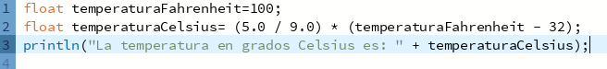

**Ejercicio 17: Si queremos representar personajes o power ups (premios) en la pantalla debemos primero ubicarlos en alguna posición dentro de la pantalla. Imagine que está en un juego donde un power up desaparece porque el personaje se acerca a una distancia de x unidades, sin importar por donde se acerque. Por tanto, para que desaparezca, en primer lugar, hay que determinar esa distancia. La forma de representar la posición de un objeto en la pantalla es a través de las coordenadas de un punto. Suponga que la posición de Link está representada por la coordenada (𝑥1, 𝑦1) , mientras que las de la caja de tesoro se halla en la posición (𝑥2, 𝑦2). Si observa con detenimiento se observa la conformación de un triángulo rectángulo, por lo que es posible aplicar Pitágoras para obtener la distancia**

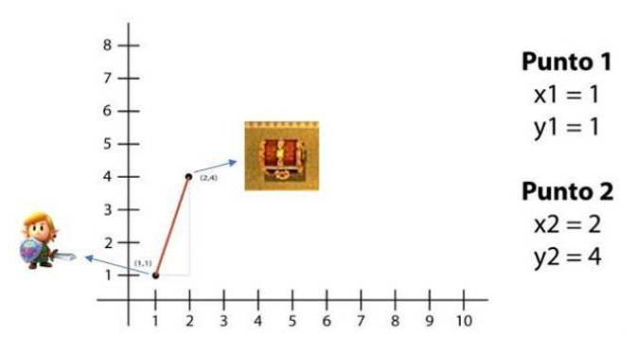

**Para esto debe calcular el tamaño de los catetos y luego aplicar el teorema. Halle la distancia entre ambos objetos. Cuando programe, represente a lLnk con un Circulo, y al tesoro con un cuadrado. Además, mueva a Link mediante el mouse.**

**Análisis:**

Datos de Entrada: Coordenadas de Link, Coordenadas del tesoro

Datos de Salida: Distancia entre Link y tesoro.

Proceso:

**¿Quién debe realizar el proceso?: El** programa informático o una calculadora que pueda realizar cálculos matemáticos.

**¿Cuál es el proceso que resuelve?:** Calculamos las diferencias en las coordenadas **x;y** entre los dos puntos que nos darán los catetos formados por los puntos

**Diseño:**

|  |
| --- |
| **Entidad que resuelve el problema: persona** |
| **Variables:**   * **x1: float //** almacena un valor decimal * **y1: float // almacena un valor decimal** * **x2: float //** almacena un valor decimal * **y2: float //** almacena un valor decimal * **coordenadaX:** float // almacena el resultado de un calculo * **coordenadaY:** float //almacena el resultado de un calculo * **distancia: float // almacena el resultado de un calculo** * **distanciaTesoro: float // almacena un valor** |

|  |
| --- |
| **Nombre del Algoritmo:** distancia_puntos |
| **Proceso del algoritmo:**   1. *inicio* 2. *Leer x1* 3. *Leer y1* 4. *Leer x2* 5. *Leer y2* 6. *distanciaTesoro ← 50* 7. *coordenadaX ← x2 - x1* 8. *coordenadaY ← y2 – y1* 9. *distancia ← ((coordenadaX)^2 + (coordenadaY)^2)^2* 10. *mostrar “la distancia es de: ” + distancia* 11. *fin_si* 12. *fin* |

**Captura de processing:**

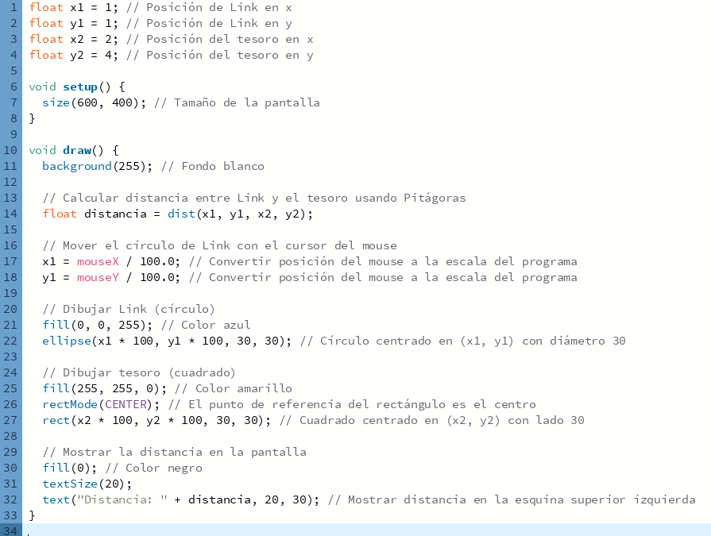

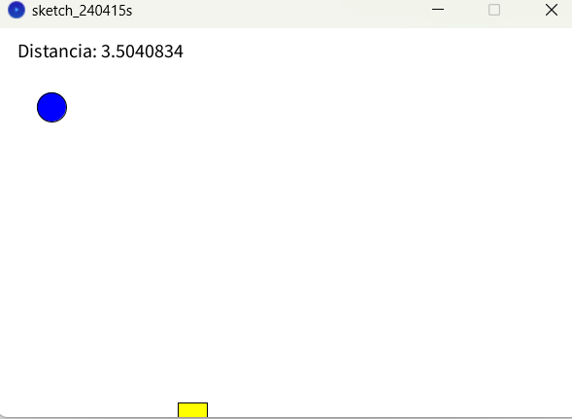

**Ejercicio 18:** **Desarrolle el análisis y diseño de un algoritmo que permita obtener las raíces de una ecuación de segundo grado. Además, utilice la estructura según para el análisis de la discriminante de la ecuación cuadrática. Obviamente codifique en Processing.**

**Análisis:**

Datos de Entrada: Coeficientes de la ecuación cuadrática: a, b y c.

Datos de Salida: Raíces de la ecuación cuadrática.

Proceso:

**¿Quién debe realizar el proceso?: El** programa informático o una calculadora que pueda realizar cálculos matemáticos.

**¿Cuál es el proceso que resuelve?:** Calcular el discriminante de la ecuación cuadrática utilizando la fórmula

**Diseño:**

|  |
| --- |
| **Entidad que resuelve el problema: persona** |
| **Variables:**   * **a : float //** almacena un valor decimal * **b : float // almacena un valor decimal** * **c : float //** almacena un valor decimal * **discriminante: float** //almacena el valor de calculos |

|  |
| --- |
| **Nombre del Algoritmo:** encontrar_raices |
| **Proceso del algoritmo:**   1. *inicio* 2. *Leer a* 3. *Leer b* 4. *Leer c* 5. *discriminante ← b^2 – 4*a*c* 6. ***si*** (discriminante > 0) **entonces** 7. *raiz1 ← (-b + (discriminante))^0.5 /(2*a)* 8. *raiz2 ← (-b - (discriminante))^0.5 /(2*a)* 9. *mostrar “las raíces son: ” + raiz1 + “ y ” + raiz2* 10. **si_no si** (discriminante == 0) **entonces** 11. raiz *← -b / (2*a)* 12. mostrar “la raíz doble es: “ + raiz 13. **si_no** 14. mostrar “no hay raíces reales” 15. fin |

**Capturas de processing:**

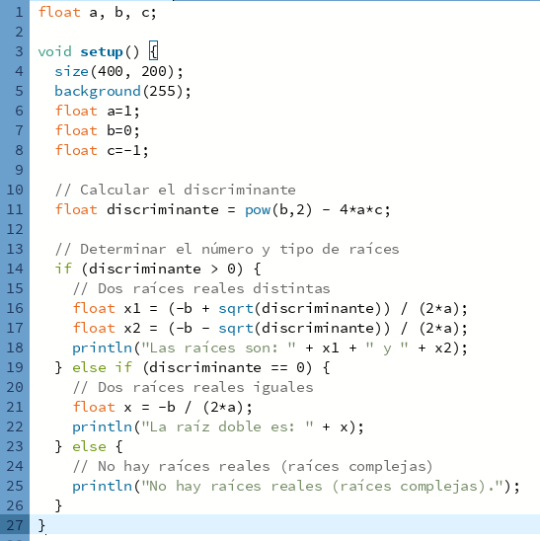

**Ejercicio 19: Declare las variables necesarias para dibujar una línea que se dibuja desde las coordenadas iniciales del lienzo y se extiende por todo el ancho. Sobre el punto medio de la línea y a una distancia de 40px (en sentido vertical desde la línea) dibuje una elipse que tenga como ancho 80px y de alto 80px. Dentro de la función draw(), actualice las variables necesarias para que la línea desde su inicio se mueva en dirección hacia abajo arrastrando la elipse. Mantenga en cero el valor para background(). Cuando la línea supere la posición de la altura del lienzo, debe invertir su sentido, es decir dirigirse hacia arriba arrastrando la elipse. Cuando la línea alcance nuevamente el valor 0 para su posición en y, el desplazamiento debe ser hacia abajo y así sucesivamente. El lienzo debería verse como en las siguientes figuras**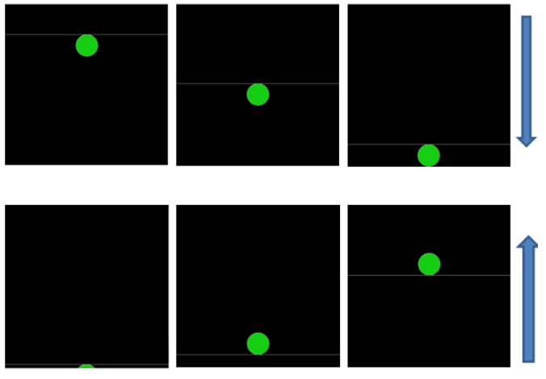

**Análisis:**

Datos de Entrada: **línea, dir**

Datos de Salida: bucle de la línea y circulo

Proceso:

**¿Quien debe realizar el proceso?: la computadora**

**¿Cual es el proceso que resuelve?:**

**Diseño:**

|  |
| --- |
| **Entidad que resuelve el problema: lienzo** |
| **Variables:**   * **linea: entero //** almacena un valor entero * **dir : entero // almacena un valor enter** |

|  |
| --- |
| **Nombre del Algoritmo:** linea_circulo_en_movimiento |
| **Proceso del algoritmo:**   1. *inicio* 2. *Leer linea* 3. *Leer dir* 4. *anchoLienzo ← 400* 5. *altoLienzo ← 400* 6. ***para*** *i ← 0 hasta* ***alto*** *incremento 1* ***hacer*** 7. *linea ← linea + dir* 8. ***fin_para*** 9. *si ((linea >= anchoLienzo) O (linea <= 0))* ***entonces*** 10. *dir ← dir * (-1)* 11. ***fin_si*** 12. *mostrar linea* 13. *dibujar linea en (dir, linea, altoLienzo, linea)* 14. *dibujar circulo en (altoLienzo/2, linea + 40, 80, 80)* 15. *fin* |

**Capturas de processing:**

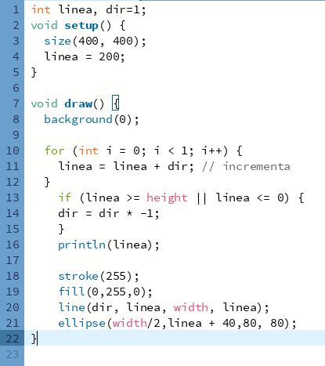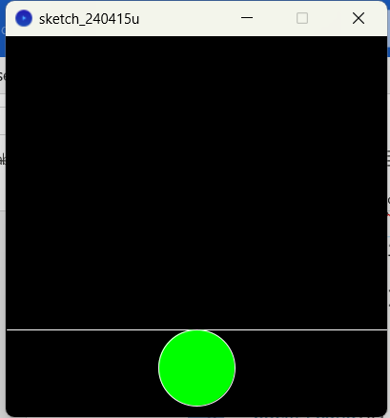

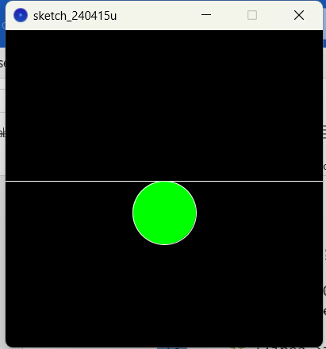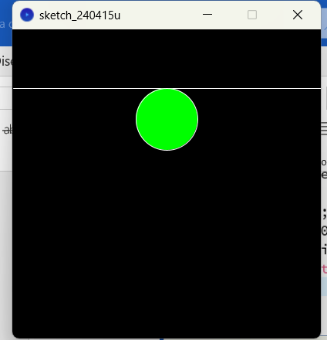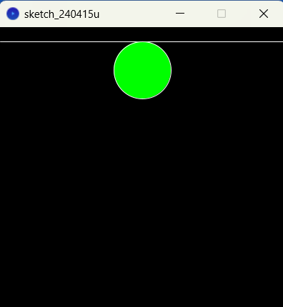

**Ejercicio 20: Dibuje en toda la extensión del lienzo de (440, 420) rectángulos de idénticas medidas (40 ancho y 20 de alto) y que mantengan una distancia de 20 pixeles entre ellos tanto horizontal como verticalmente. Utilice la estructura de control repetitiva for. El lienzo debería verse así:**

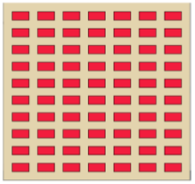

|  |
| --- |
| **Datos de entrada:**  Dimensiones del lienzo: ancho = 440, alto = 420  Medidas del rectángulo: ancho = 40, alto = 20.  Distancia entre rectángulos: 20 pixeles  **Datos de salida:**  Dibujo del lienzo con los rectángulos distribuidos correctamente. |

|  |
| --- |
| **Entidad que resuelve el problema: lienzo** |
| **Variables:**   |  | | --- | | * **coordenadas Rect: float** //almacena un valor de coordenadas * **ancho, alto**, **distanciaEntreRect**: **int**//**almacena un valor entero** * **ancholienzo, altoLienzo**: **int** //**almacenan valores enteros** | |

|  |
| --- |
| **Nombre del algoritmo: dibujar_rectangulos** |
| **Proceso del algoritmo:**   |  | | --- | | 1. inicio 2. anchoLienzo ←440 3. altoLienzo←420 4. ancho←40 5. alto←20 6. distanicaRect←20 7. para x cooredenadasRect.x hasta anchoLienzo con paso (acho+distanciaEntreRect) 8. hacer 9. para y =coordenadosRect.y hasta altoLienzo con paso (alto+distanciaEntreRect) 10. hacer 11. dibujar rectángulo en (x,y,ancho,alto) 12. fin-para 13. fin-para 14. fin | |

**Capturas de processing:**

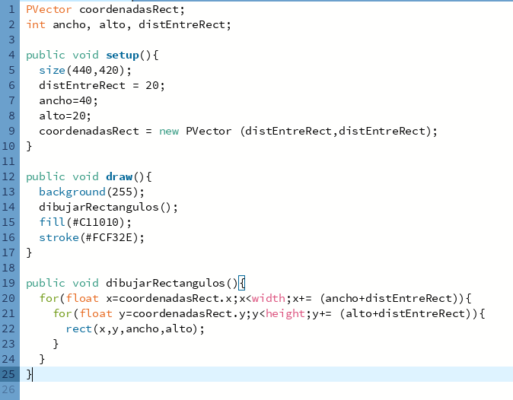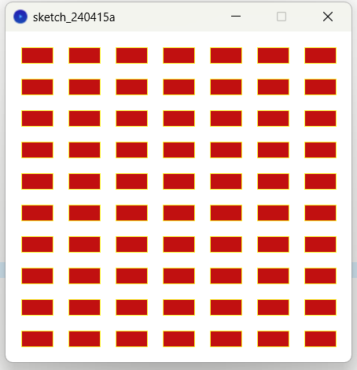

**Ejercicio 21: Utilizando la estructura de control repetitiva while() dibuje la siguiente imagen utilizando líneas que forman escalones y sobre cada borde de escalón se dibuje un punto de color rojo**

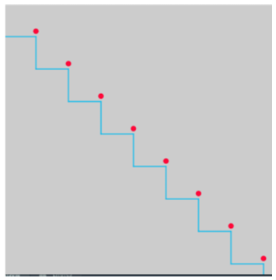

**El tamaño del lienzo es size(500,500). La estructura while() se ejecuta dentro de la función setup(). La condición es que solo se dibuje dentro del lienzo. Utilice variables que puedan ayudar a la construcción del dibujo, por ej: x, y, anchoEscalon, altoEscalon, etc.**

**Análisis:**

Datos de Entrada: puntoA, puntoB, puntoC, puntoD, distancia

Datos de Salida: una imagen que consiste en escalones con puntos de color rojo en los bordes.

Proceso:

**¿Quién debe realizar el proceso?:** El programa, mediante el código en Processing.

**¿Cuál es el proceso que resuelve?:** El proceso consiste en iterar mediante while() para dibujar escalones y puntos rojos en los bordes

**Diseño:**

|  |
| --- |
| **Entidad que resuelve el problema: programa** |
| **Variables:**   * **puntoA,puntoB,puntoC,puntoD: int //**almacena un vector * **distancia : int //almacena un valor entero** |

|  |
| --- |
| **Nombre del Algoritmo:** escalones_puntos |
| **Proceso del algoritmo:**   1. *Inicio* 2. *anchoLienzo ← 500* 3. *altoLienzo ← 500* 4. *distancia ← 60* 5. ***mientras*** *(puntoA.y sea menor o igual que anchoLienzo)* ***Hacer*** 6. ***dibujar*** *línea horizontal en (puntoA.x, puntoA.y, puntoB.x, puntoB.y)* 7. ***dibujar*** *línea vertical en (puntoB.x, puntoB.y, puntoC.x, puntoC.y)* 8. *dibujar circulo en (puntoD.x, puntoD.y)* 9. *puntoA.x ← puntoC.x* 10. *puntoA.y ← puntoC.y* 11. ***fin_mientras*** 12. *Fin* |

**Capturas de Processing:**

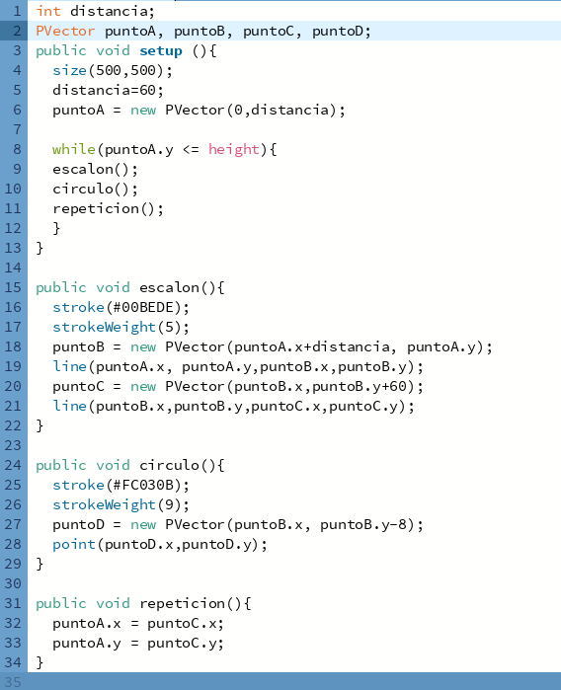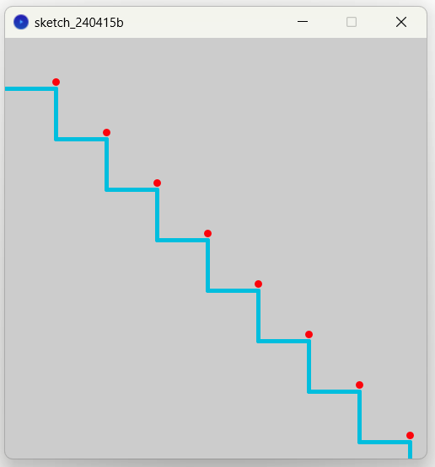

**Ejercicio 22: Utilizando la estructura de control repetitiva do-while. Replique la siguiente imagen**

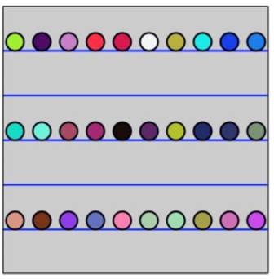

**La imagen debe ser construida desde la función setup(). Defina el tamaño del lienzo en size(600,600), verticalmente se divide el lienzo en franjas de igual medida, se deben dibujar los círculos sobre cada línea de por medio es decir en la línea 1 se dibujan círculos con distanciamiento, en la línea 2 no se dibuja y así sucesivamente. Las líneas tienen un color fijo, los círculos asumen colores aleatorios.**

**Análisis:**

Datos de Entrada: **números de líneas y círculos**

Datos de Salida: **círculos con colores randoms sobre líneas con un color con distanciamiento por medio**

Proceso:

**¿Quien debe realizar el proceso?:** El lienzo se divide verticalmente en franjas de igual medida, donde se dibujan líneas en todas ellas. En cada línea de forma alternada, se dibujan círculos con colores aleatorios, los cuales están espaciados uniformemente a lo largo de la línea.

**¿Cual es el proceso que resuelve?:** el programa en este caso processing

**Diseño:**

|  |
| --- |
| **Entidad que resuelve el problema: processing** |
| **Variables:**   * **distanciaCiruclo: int //**almacena un valor entero * **lineaX, lineaY, circuloX, circuloX, distanciaCirculo : int //almacena un valor entero** * **anchoLienzo, altoLienzo: int //almacenan valores enteros** |

|  |
| --- |
| **Nombre del Algoritmo:** rectangulos_repetidos |
| **Proceso del algoritmo:**   1. *inicio* 2. *anchoLienzo ← 600* 3. *altoLienzo ← 600* 4. *lineaX ← 0* 5. *lineaY ← 100* 6. *distanciaCirculo ← 30;* 7. *circuloY ← 75* 8. ***hacer*** 9. *circuloX ← distanciaCirculo* 10. ***hacer*** 11. *dibujar linea en (lineaX, lineaY, anchoLienzo, lineaY)* 12. *dibujar circulo en circuloX, circuloY, 50, 50)* 13. *circuloX ← circuloX + distanciaCirculo*2* 14. ***fin_hacer*** 15. ***mientras****(circuloX sea menor que ancholienzo)* 16. *LineaY ← lineaY + 100;* 17. *circuloY ← circuloY + 200;* 18. ***fin_hacer*** 19. ***mientras*** *(lineaY sea menor que altoLienzo)* 20. *fin* |

**Capturas de Processing:**

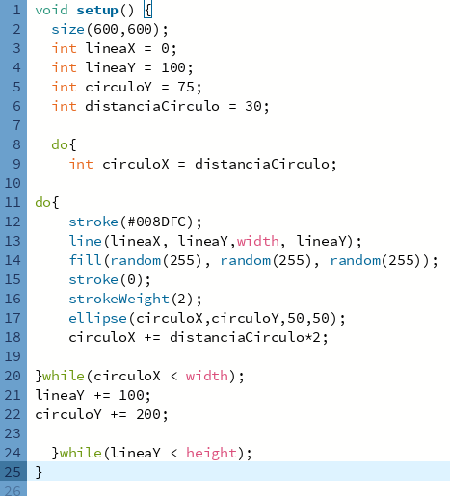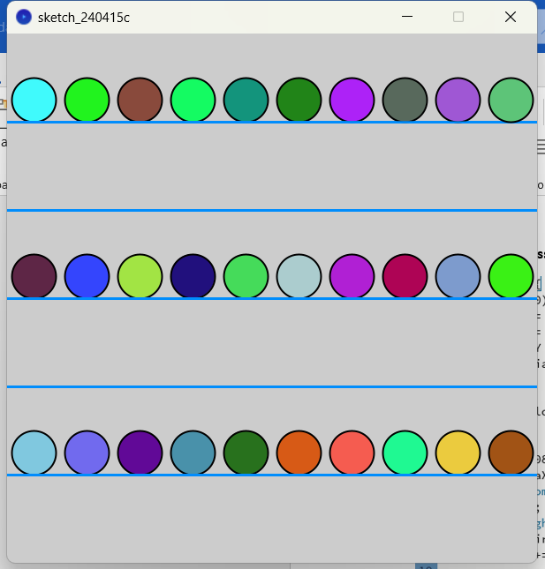

**Yevara Sarmiento, Juan Ignacio**

**LU: TUV000775**

**FPOO, 2024**

Fuentes:

**Convertir Expresiones Matemática en Expresiones Algorítmicas**

https://youtu.be/zVAf1NnsM6I?si=GNQYyfnV3wcvGxM9

<https://youtu.be/rGLatJ45_Tw?si=qgnY1_O8sxWsTa37>

Formulas

Area y perimetro

<https://www.varsitytutors.com/hotmath/hotmath_help/spanish/topics/word-problems-area-and-perimeter-of-a-rectangle#:~:text=El%20perimetro%20P%20de%20un,y%20w%20es%20el%20ancho>.

hipotenusa

<https://unibetas.com/teorema-de-pitagoras/#:~:text=El%20cuadrado%20de%20la%20hipotenusa,cateto%202%20tambi%C3%A9n%20al%20cuadrado>.

Conversion de grados

<https://www.metric-conversions.org/es/temperatura/fahrenheit-a-celsius.html>

Ecuaciones cuadraticas

https://blogs.ugto.mx/rea/clase-digital-5-metodos-de-solucion-de-ecuaciones-de-segundo-grado/#:~:text=Una%20ecuaci%C3%B3n%20de%20la%20forma,lineal%2C%20c%20el%20t%C3%A9rmino%20independiente.